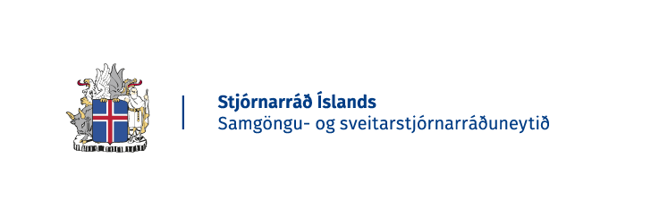

Samantekt um samráð vegna innleiðingarreglugerðar
um .eu höfuðlénið

Efni samráðs
Ný reglugerð um .eu höfuðlénið

Samráð um reglugerð - mál nr. 175/2021:
Samráð í Samráðsgátt um drög að reglugerð um .eu höfuðlénið.
Um er að ræða innleiðingarreglugerð, sem hefur fyrst og fremst áhrif á skráningarstofu evrópska höfuðlénsins .eu, en með innleiðingu gerðanna er notendum hér á landi áfram tryggð heimild til þess að skrá lén undir .eu höfuðléninu.
Reglugerðin var samþykkt þann 13. október 2021, og birtist í Stjórnartíðindum þann 27. október 2021, sjá vefslóð:
https://www.stjornartidindi.is/Advert.aspx?RecordID=33307b82-f8b1-4ce4-b5ed-36f3dbd6c39c

Fjöldi umsagna
0

Umsagnaraðilar
Engar umsagnir bárust.

